TSTI2D/TSTL Thème Transport
Chaine de conversion électromécanique
Etude énergétique d un banc moteur-génératrice

matériel :  - banc moteur-génératrice Jeulin (ref : 282 065)  - 4 multimètres  - 1 oscilloscope ou un fréquencemetre  - 1 alimentation 30V- 5A  -1 rhéostat 10 ohms , 5A | 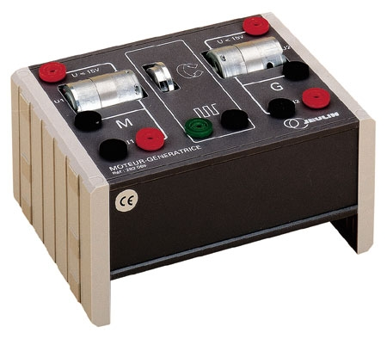

I) Généralités
Le moteur à courant continu reçoit de l énergie électrique d une alimentation stabilisée et la transforme en énergie mécanique ( vitesse , couple moteur).
Une génératrice à courant continu reliée au moteur par le même axe de rotation reçoit cette énergie mécanique et la transforme en énergie électrique qui sera débitée dans une résistance de charge (rhéostat)

Bilan énergétique
MOTEUR
GENERATRICE

Pe Pt, Ct Ps

Pertes moteur Pertes génératrice
.pm .pg

Le moteur et la génératrice étant identiques, nous supposerons que le rendement du moteur est égale au rendement de la génératrice

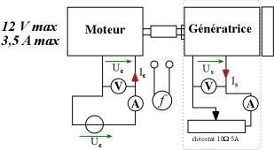

I) Questions
1) Exprimer Pe fournie par l alimentation ainsi que Ps à la sortie de la génératrice en fonction des grandeurs mesurées sur la maquette. Sous quelle forme est fournie la puissance Ps à la sortie de la génératrice ?
2) Quelle est la forme de la puissance Pt transmise au moteur vers la génératrice
3) Déterminer le rendement du moteur et de la génératrice
4) En déduire le rendement global et exprimer l ensemble des pertes du montage
5) Exprimer le couple Tr en fonction de la puissance Pt
6) Exprimer le rendement du moteur en fonction de Pe et de Pt. Exprimer le rendement de la génératrice en fonction de Pt et de Ps.

II) Expérience
Cablez le montage ci-dessus. Faire vérifier par l enseignant.
Les mesures doivent être réalisées à vitesse constante. La mesure de la vitesse de rotation se fait à l aide de l oscilloscope (par la mesure de la fréquence du signal rectangulaire obtenu)
1) Mettre le rhéostat sur sa valeur maximale
2 Régler la vitesse n à la valeur souhaitée
3) Relever les valeurs de Ue, Ie, et de Us et Is
4) Baisser légèrement la valeur du rhéostat et régler l alimentation pour ramener n à la même vitesse précédente
5) Faire un 2eme relevé des grandeurs électriques
6) Réduire la valeur du rhéostat et ainsi de suite jusqu’à atteindre le courant limite de 2.5 A

III) Exploitation des mesures
A l aide d un tableur grapheur compléter le tableau
Entrer les valeurs de Ue, Ie, Us, Is puis les formules permettant de calculer les autres grandeurs
n= …. (tr/s)
Mesures | Ue
Mesures | Ie
Mesures | Us
Mesures | Is
Calculs | Pe
Calculs | Ps
Calculs | ƞ_{T}
Calculs | Pt
Calculs | Ct
Calculs | Ƞ_{m}

Ct=Pt/(2πn)
Faire le graphique représentant ƞ_{T =} f(Ie)
IV) Mesures d incertitudes
Calculer l incertitude sur la mesure du rendement ƞ_{t}
- Incertitude due à la lecture sur le multimetre numerique
Donnée par l incertitude de construction
Précision : multimètre Jeulin CL 3005
Calibre ampèremètre : CC 10A : Précision : 2% VL + NUR=3
Calibre voltmetre : CC 20V : Précision : 0.5% VL + NUR=1

Exemple : Si on lit Ue= 8.2V . Sur l affichage numérique , l unité de représentation est UR=0.01V. Donc
ΔUe=0.5%*Ue+1*0.01=0.051V
Ue= (8.2+- 0.051) V
Si on lit Ie=2.12A. Sur l affichage numérique, l unité de représentation est UR=0.01A. Donc
ΔIe= 2%*Ie + 3*0.01= 0.072A
Ie=(2.12+-0.072) A

- Grandeurs composées
Pe= Ue*Ie
ΔPe/Pe= sqrt((Δue/Ue)²+(ΔIe/Ie)²)

ƞ_{T=}Ps/Pe
Δ ƞ_{T /} ƞ_{T =} sqrt((ΔPe/Pe)²+( ΔPs/Ps)²)
Pour la 3eme mesure effectuée , déterminer l incertitude commise sur le calcul du rendement ƞ_{T}

